
Министерство общего и профессионального образования Свердловской области

ГОСУДАРСТВЕННОЕ АВТОНОМНОЕ ПРОФЕССИОНАЛЬНОЕ ОБРАЗОВАТЕЛЬНОЕ УЧРЕЖДЕНИЕ СВЕРДЛОВСКОЙ ОБЛАСТИ

«ВЕРХНЕСАЛДИНСКИЙ МНОГОПРОФИЛЬНЫЙ ТЕХНИКУМ
им. А.А. ЕВСТИГНЕЕВА»
РЕСУРСНЫЙ ЦЕНТР
______________________________________

ПОЛОЖЕНИЕ
о Городской интеллектуальной игре
брейн-ринг «Профессиография»
среди учащихся 9-х классов школ
Верхнесалдинского городского округа
на базе ГААПОУ СО «ВСМТ им. А.А.Евстигнеева»

Составитель и ведущий игры:
Хитрина О.Д. – преподаватель спец.дисциплин, специалист по работе с учебными заведениями отд.№25 ОАО «Корпорация ВСМПО-АВИСМА».

Организатор:

Верхняя Салда
2019

- Общие положения.
Городская интеллектуальная игра «Профессиография» (далее – игра) проводится с целью профессиональной ориентации на профессии ПАО «Корпорация ВСМПО-АВИСМА», раскрытия творческого, личностного, интеллектуального потенциала учащихся 9 классов школ города.

Задачи:
- Формирование интереса к профессии Станочник;
- Расширение кругозора учащихся о профессиональной среде;
- Поддержка и развитие творческой инициативы учащихся;
- Активизация игровой деятельности учащихся в форме творческого досуга и общественной деятельности.

- Организатор конкурса:

Организатором игры является ГАПОУ СО «Верхнесалдинский многопрофильный техникум им.А.А.Евстигнеева»

- Участники игры:
  - В игре участвуют команды 9 классов школ города Верхняя Салда.
  - Состав команды – не менее 3 и не более 5 игроков. (Приложение№1)
  - Приветствуется наличие группы поддержки, но не более 3 учеников.
  - Заявка является обязательным условием участия. Заявку направить на электронный адрес: _____________ до 20 ЯНВАРЯ 2019г
- Условия проведения конкурса:
  - Игра проводится - 22 ЯНВАРЯ 2019г
  - Прибыть на место проведения в 14.00час. Начало игры: 14.10 час.
  - Место проведения : г.В.Салда , ул. Парковая, 14, 3 этаж, аудитория 303.
  - Каждой команде необходимо подготовить заранее название команды, девиз (не более 4 строк), эмблему на тему: «Профессия Станочник/Оператор станков с числовым программным управлением».

- Порядок проведения конкурса:

  - Игра состоит из 10 раундов. В каждом раунде задается по одному вопросу для каждой команды.
5.3. Схема раунда

    - начало раунда;
    - чтение вопроса;
    - время обсуждения;
    - ответ участников;
    - объявление правильного ответа;
    - зачет ответов.
    - апелляции принимаются во время перерыва.

5.3.1. Начало раунда.
Подаётся команда "Внимание вопрос/задание".

5.3.2. Чтение вопроса/задания.
Ведущий читает вопрос с листа или монитора компьютера. При чтении вопроса ведущий не должен специальным образом выделять кавычки и другие знаки препинания. До сигнала начала отсчета времени для обсуждения ведущий может повторить текст вопроса. После начала отсчета времени обсуждения такое повторение - как полное, так и частичное - запрещено.

5.3.3. Минута обсуждения.
Для начала отсчета времени для обсуждения даётся команда "Время". Во время обсуждения игрокам запрещается мешать другим командам, покидать свои места (возвращаться на свои места). Пользоваться справочниками и изданиями любого вида, а также техникой, которая может использоваться для обращения к справочникам и изданиям. Пользоваться устройствами связи любого вида, общаться любым способом с кем-либо, кроме игроков своей команды, играющих в данном раунде.

5.3.4. Ответ участников.
Та команда, которая быстрее подает сигнал после обсуждения, отвечает первой. Капитан может ответить сам или назначить другого отвечающего игрока команды. Если ни одна из команд не дала правильного ответа на вопрос, или было просрочено время, то вопрос считается не разыгранным.

5.3.5.Зачёт ответов.
За верный ответ команде присуждается 1 балл, за неверный ответ команда ничего не получает и ничего не лишается.

6. Итоги игры
По результатам игры определяется победитель - команда, набравшая по сумме всех раундов большее количество баллов. Команда, по итогам игры набравшая наибольшее количество баллов награждается грамотой, Сертификат участника вручается командам, принимавшим участие в игре, но по итогам суммы баллов набравшим меньшее количество баллов. Руководителям команд выдаются благодарности.

7.Состав жюри:
Председатель: Белоглазова Наталья Андреевна – специалист бюро по работе с образовательными учреждениями ПАО «Корпорация ВСМПО - АВИСМА»
- Машарская Екатерина Леонидовна – методист МБУ ИМЦ
- Сосновских Елена Павловна - специалист ЦЗН
- Батеньков Александр – студент группы 202 .Профессия «Оператор станков с программным управлением»

Контактная информация по телефону:

Приложение№1

ЗАЯВКА
от _____________________________________________________
(образовательное учреждение)

на участие
в БРЭЙН-РИНГЕ «ПРОФЕССИОГРАФИЯ»

№ п/п | Ф.И. участника | 9 класс | Ф.И.О. руководителя
1
2
3
4
5

Директор образовательного учреждения № :



Сценарий игры

Сегодняшняя игра «Профессиография» посвящена профессии СТАНОЧНИКА.

Станочниками называют людей, работающих за станками. История профессии станочника начинается в 17-18 веках. Станочное дело так захватывало людей, что даже короли вставали за токарный станок и точили различные детали. И наш император Петр I проводил много времени в токарной мастерской. Историки утверждают, что одним из его подарков прусскому королю был металлический кубок, выточенный собственными руками.
Шло время, совершенствовались конструкции станков, росла их численность. Изменялся характер труда станочника.

В наше время трудно назвать более массовую, и дефицитную профессию.
И так, сегодня мы говорим о профессии станочника.

- Приветствие. Представление команды (название) и девиз – это домашнее задание

2. Разминка

Сегодня разминка будет состоять из задач - загадок

1 задача. Рабочий направлялся к своему рабочему месту в цехе. В производственном пролете он встретил 3 автокары и 1 погрузчик. Сколько единиц транспорта могли подвезти рабочего станка?
Ответ: ни одной, т.к. транспорт двигался во встречном направлении

2 задача: что больше: сумма всех цифр или их произведение?
Ответ: Больше сумма, так как произведение равно 0 (один из множителей — это цифра 0).
3 задача. Для ремонта детского сада одной из групп купили 10 банок белой краски, красной на 4 банки меньше, чем белой, а голубой на 8 банок больше, чем красной. Сколько купили банок голубой краски?

Ответ. Всего купили 14 банок голубой краски

4 задача. На асфальте девочки начертили круг и провели через его центр 5 прямых линий. На сколько частей разделили круг?

Ответ: 10

Так кто же такой станочник?
Вот что говорит об этом толковый словарь Ефремовой:

Станочник - тот, кто работает на станке.

Понятие «станочник» охватывает широкий круг разнообразных профессий. Основные из них, мы узнаем, разгадав следующие ребусы.

3. Профессии станочников
1 команда:

__
о=е , ,
аа

___
о

/

, , ас

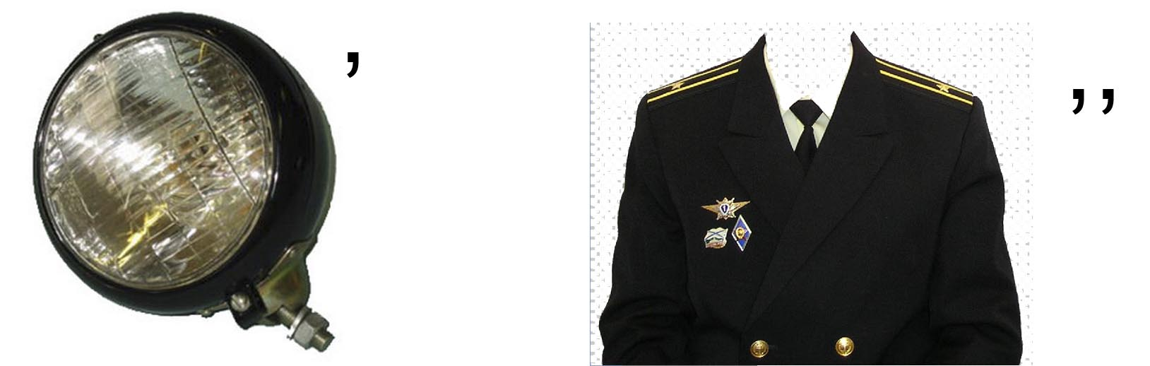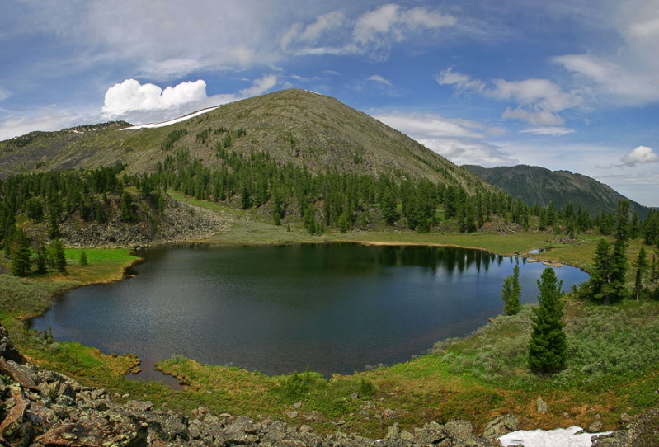

е

/
,,

, ,
е=и ,

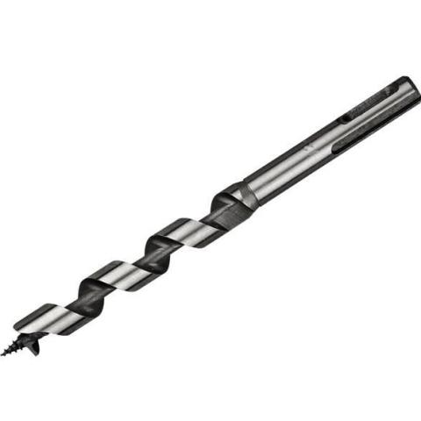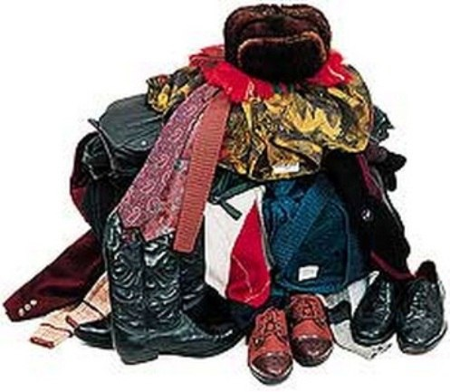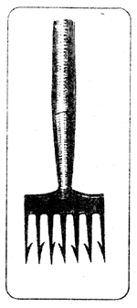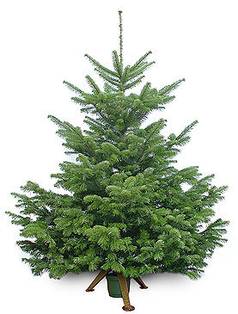

(токарь, фрезеровщик, сверловщик, строгальщик)
2 команда:
ка=ли о

/ ,,

, ц=з ,,,

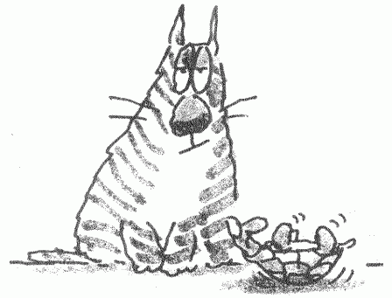

о=а

у=и ,

к=н
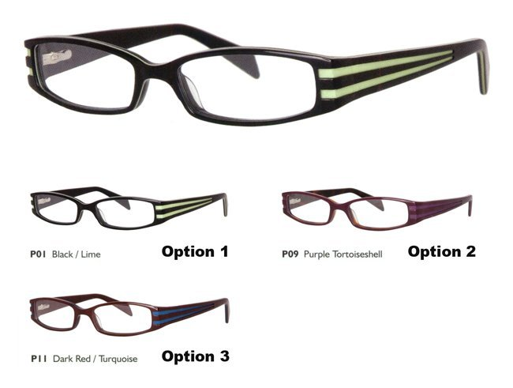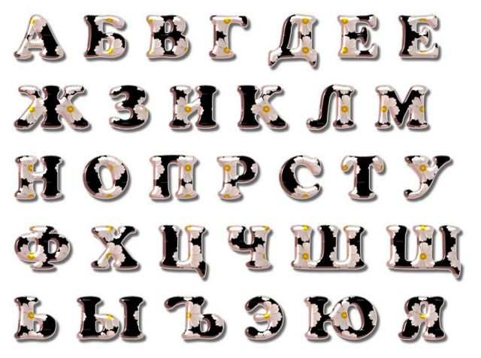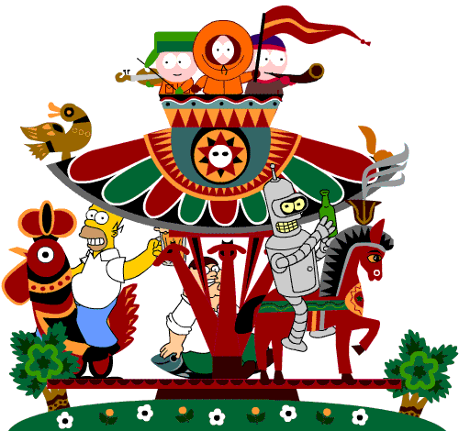

(шлифовщик, зуборезчик, расточник, карусельщик)

Нет ни одной отрасли народного хозяйства, где бы ни требовались умелые руки станочников.

4. Место работы
Выполнив следующее задание, мы узнаем, где трудятся рабочие этих профессий.
Необходимо вычеркнуть повторяющиеся числа.

1 команда:

111на111зав111оде111на111фа111б111ри111ке111в111нау111ч111ной111ла111б111ор111а111то111ри111и111в111же111ле111зн111од111оро111жн111ом111де111по111в111рем111онт111ны111х111це111ха111х...
(на заводе, на фабрике, в научной лаборатории, в железнодорожном депо, в ремонтных цехах…)
2 команда:

333на333су333дов333ерф333и333в333ма333ст333ер333ск333ой333по333рем333он333ту333т333ех333ни333ки333в333стр333оит333ель333ной333орг333ан333иза333ции333в333шко333ль333ной333ма333ст333ерс333кой333...

(на судоверфи, в мастерской по ремонту техники, в строительной организации, в школьной мастерской…)

Начинающий станочник должны иметь начальное профессиональное образование, но с перспективой на получение высшего образования.

Современные станки, это уже не просто станина, электродвигатель и коробка передач. Это комплексы, оснащенные микропроцессорной техникой, способные по заданной программе выполнить необходимые действия. Начинающий станочник должен знать азы математики, физики, черчения, геометрии, металловедения для того, чтобы самостоятельно налаживать оборудование, выбирать оптимальные режимы обработки, контролировать качество своего труда.

Сейчас мы посоревнуемся в знание тех предметов, которые нам доступны сегодня.

5. Задание по математике

Можно ли расположить по кругу цифры 1,2,3,…9 так, чтобы сумма никаких соседних чисел не делилась ни на 3, ни на 5, ни на 7?

Ответ. Можно. Начнём с 1. Соседними с ним могут быть только 3 и 7. Соседними с 7 могут быть 4 или 6 или 9. Выберем 4, тогда соседним с числом 4 может быть только 9.
Рассуждая дальше получим:
3 – 1 – 7 – 4 – 9 – 2 – 6 – 5 – 8 – 3.

6. Задание по геометрии

Разделите приведенную фигуру на 8 одинаковых кусочков


Правильный ответ.

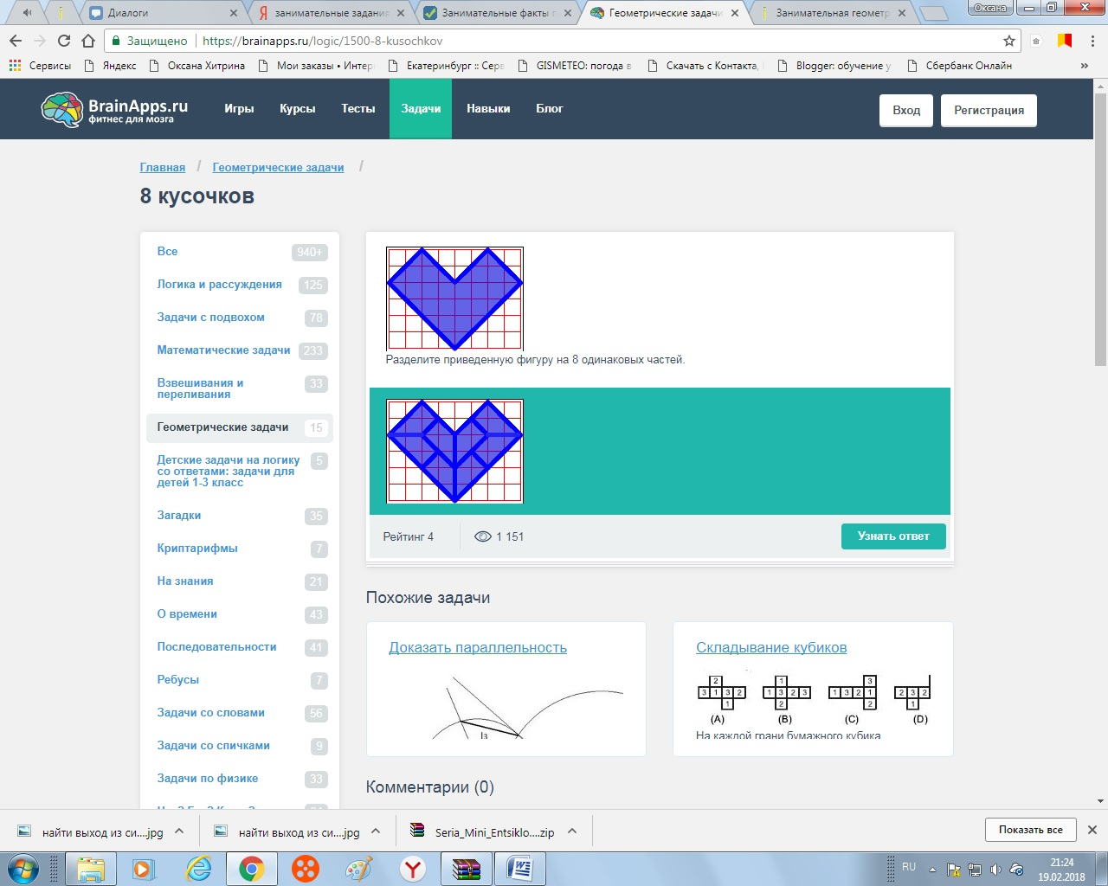

7. задание по физике
У вас есть обычная стеклянная бутылка, которая частично заполнена водой.
Как определить объем бутылки с помощью линейки?

Ответ.
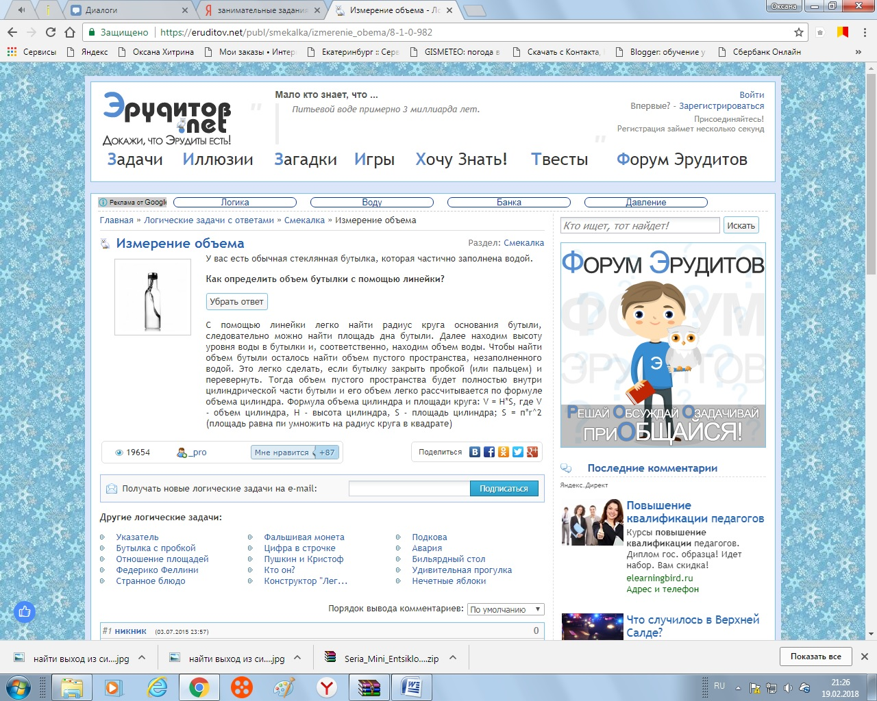

Каждая профессия требует набора определенных качеств, которыми должен обладать представитель той или иной профессии.
У станочника - это техническое и наглядно-образное мышление, высокая координация и точность движений рук. Профессия станочника воспитывает силу, выносливость, выдержку и мастерство. Как человек, он ответственный, внимательный и аккуратный. Станочник - профессия для настоящего мужчины!

Работа станочника – техническая, поэтому, у него должен быть соответствующий склад ума, способ мышления, пространственное воображение и устойчивое внимание, умение концентрироваться на работе.

Работа станочника - это точная работа. Поэтому станочник должен обладать острым зрением, очень точным глазомером.

8. Задание на пространственное мышление и глазомер
Задание 1.
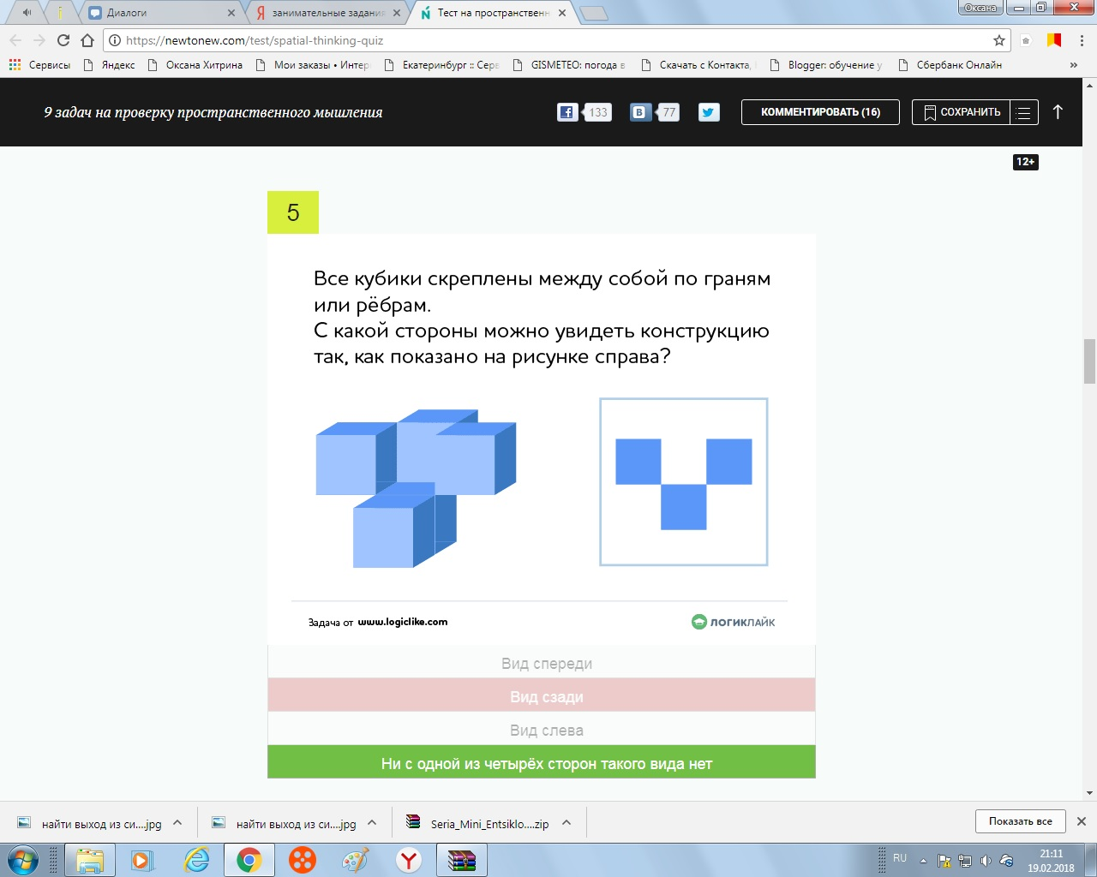

Ответ. Ни с одной из четырех сторон такого вида нет

Задание 2.
Перед вами фигура из кубиков.
Укажите как увидит эту фигуру девочка, если посмотрит на нее сверху.
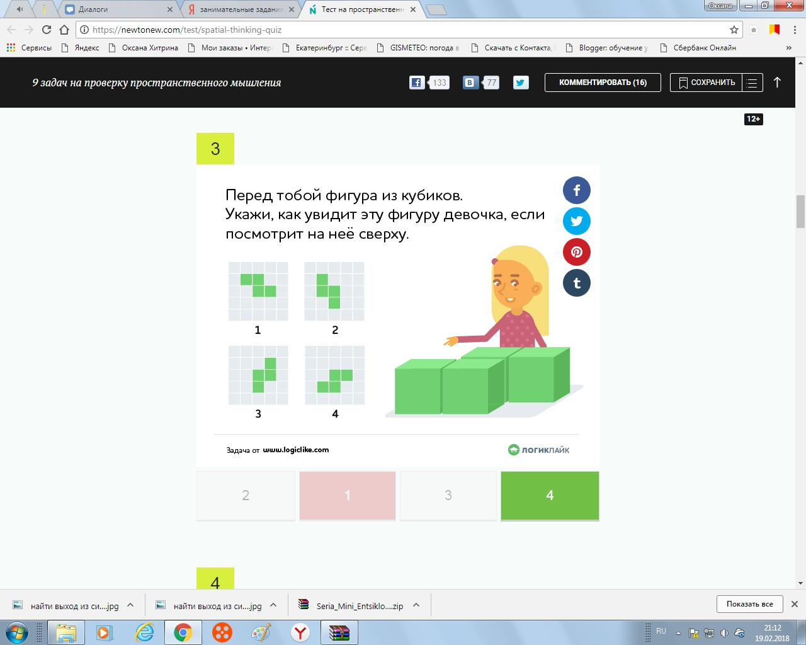

Ответ. Вариант 4

Задание 3.
Работник выполняет сборку изделия. 5 деталей он собрал. Выберите последний элемент изделия.
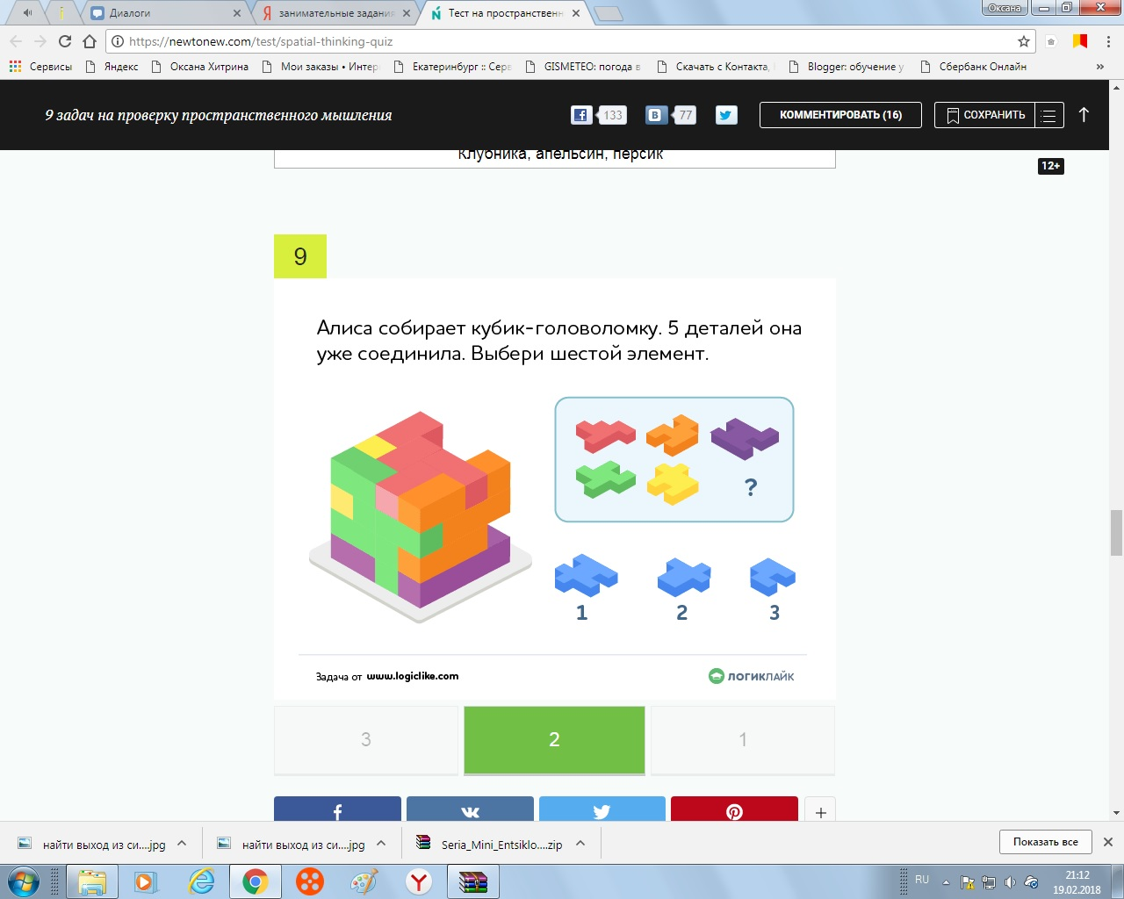
Ответ. Вариант 2.

Очень часто в работе станочнику приходится сталкиваться с производственными ситуациями, в которых необходимо быстро сориентироваться и найти оптимальный и правильный выход из нее.

9. Выход из ситуации

Найдите выход их сложной производственной ситуации

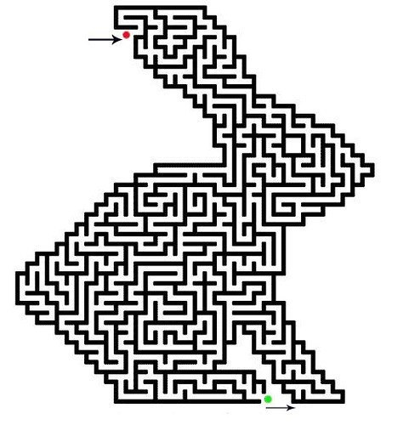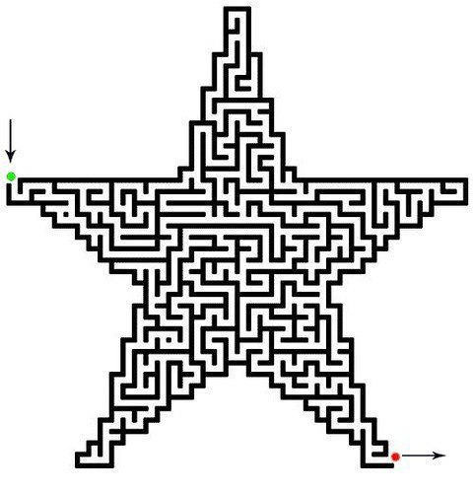

И так, мы познакомились с профессией станочника. Узнали, какими качествами он должен обладать, что знать.


А сейчас попробуем составить рассказ на тему «Обычный день из жизни станочника». Но для рассказа будем использовать только существительные.

Например, рассказ о трудовом дне учителя мог бы выглядеть так: звонок-завтрак-звонок-урок-вопрос-ответ-оценка-звонок-учительская-звонок-урок-звонок-директор-двоечник-родители-звонок-улица-дом-кухня-уборка-уроки-дети-уроки-сон-звонок…

10. Один рабочий день

1. Рассказ о типичном дне токаря.
2. Рассказ о типичном дне
фрезеровщика.
- Рассказ о типичном дне оператора станков с программным управлением
- Рассказ о типичном дне мастера участка механической обработки

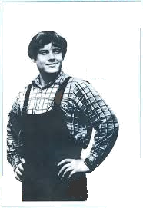
Итак, профессия станочника очень многолика, работник должен быть настоящим профессионалом своего дела. Всё чаще на предприятиях появляются станки с программным управлением и станки типа «обрабатывающий центр». Станочник сегодняшнего дня – это ещё и оператор, наладчик станков, и манипулятор с программным управлением.
Профессия станочника будет востребована всегда. На нее стоит обратить внимание и задуматься над перспективой выбора ее для своей будущей работы.

Наша игра подошла к концу. Сегодня мы познакомились еще с одной профессией, вернее многими профессиями, объединенными в одно понятие – СТАНОЧНИК.


Береги минуту и час
Любого из школьных дней!
И станешь профессором ты,
В профессии нужной своей.

Подведение итогов. Награждение победителей.

